CIRCUITO
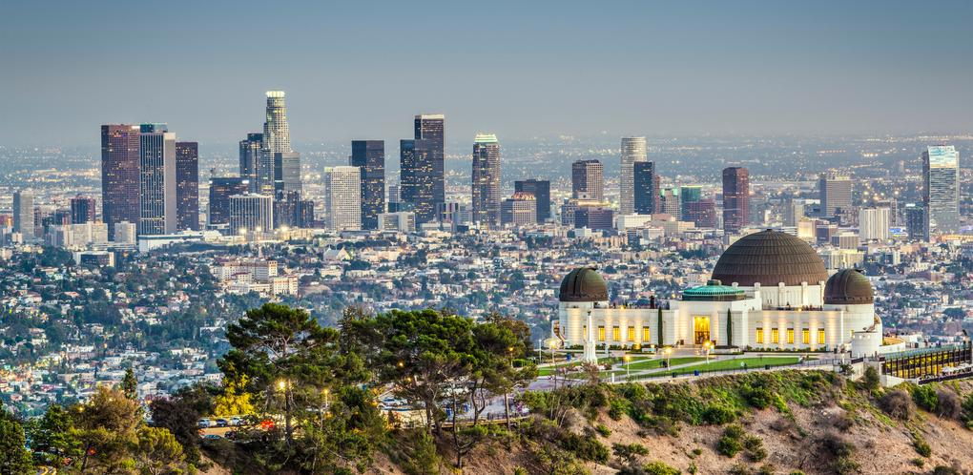

PAQUETE LOS ANGELES
4D/3N
ESTADOS UNIDOS
ESTADOS UNIDOS
CIRCUITO PAQUETE LOS ANGELES
El Precio Incluye:
- Traslado Aeropuerto / Hotel / Aeropuerto
- 3 noches de alojamiento
- 3 desayunos americano
- Visita de la ciudad de Los Angeles
- TARJETA DE ASISTENCIA CON SUPLEMENTO PARA MAYORES DE 75 AÑOS
- Fee bancario
El Precio No Incluye
- Desayunos, Almuerzos y cenas no mencionados.
- Bebidas en las comidas mencionadas en el programa.
- Tiquetes Aéreos
- Impuestos sobre tiquetes aéreos “Q” + IVA + FEE
- Gastos no especificados como servicio de lavandería, llamadas, etc.
- Propinas voluntarias

TARIFAS 2026
CIUDADES | HOTELES O SIMILARES
LOS ANGELES , CA | FOUR POINTS BY SHERATON LA WESTSIDE
PRECIOS POR PERSONA EN DOLARES

SGL | DBL | TWN | TPL | CUAD | CHD | FECHA SALIDA
1499 | 799 | 829 | 635 | 515 | 489 | MAY 08 , 2026
 |  |  |  |  |  | MSY 15 , 2026
 |  |  |  |  |  | JUL 24 , 2026
 |  |  |  |  |  | JUL 26 , 2026
 |  |  |  |  |  | JUL 31 , 2026
 |  |  |  |  |  | AGO 02 , 2026
 |  |  |  |  |  | AGO 14 , 2026
 |  |  |  |  |  | AGO 21 , 2026
 |  |  |  |  |  | SEP 11 , 2026
 |  |  |  |  |  | SEP 18 , 2026
 |  |  |  |  |  | OCT 02 , 2026
 |  |  |  |  |  | OCT 09 , 2026
 |  |  |  |  |  | DIC 18, 2026
 |  |  |  |  |  | DIC 25 , 2026
*Tarifas sujetas a Cambio sin previo aviso hasta el momento de reserva*

Vigencia al 20 de diciembre 2026, tarifas no aplicas para festividades
NOTAS:
- Vuelos programados a llegar y traslados de salidas programados entre las horas 22:00 a 06:00 aumentar NETO $25 por CADA tramo/via.
- El tiempo máximo en que pueden cancelar sin penalidades es de 28 días previo a la llegada de los pasajeros. A los 27 días previos, el pago deberá ser recibido en su totalidad. Si se cancela entre los 27 y los 15 días antes de su llegada, se cobrará el 50% del total neto de la factura/confirmación. Si se cancela entre los 14 y 0 días antes de su llegada, se cobrará el 100% del total neto de la factura/confirmación..

ITINERARIO
Día 1. VIE – LOS ANGELES
Recepción en el aeropuerto LAX y traslado al hotel. Resto del día libre. Alojamiento.

Día 2. SAB – LOS ANGELES

Desayuno Americano. Salida de su hotel para iniciar el tour de la ciudad de Los Angeles. Esta es una visita de medio día, que comienza en el Downtown de la ciudad de Los Angeles pasando por el Centro Civico de la ciudad, la Plaza Olvera, el Music Center, entre otros lugares. Continuamos hacia Hollywood, para ver el Mann's Chinese Theatre donde se encuentran las huellas de más de 150 celebridades de la cinematografía, y recorrimos por la famosa calle Hollywood Boulevard. Luego a través del Sunset Strip nuestro tour continua hacia Beverly Hills, ciudad mundialmente conocida por sus áreas residenciales y por Rodeo Drive el área comercial de Beverly Hills, la que también visitamos. Alojamiento.

DÍA 3. DOM – LOS ANGELES
Desayuno Americano. Día libre. Es una excelente oportunidad para unirse a uno de nuestros tours costeros y descubrir las famosas playas de California. Si prefieren ir de compras, tendrán a poca distancia del hotel un centro comercial perfecto para recorrer sin prisas. Además, los parques temáticos de renombre como Universal Studios, Warner Brothers Studios y Disneyland están al alcance para quienes deseen vivir una experiencia inolvidable. Las opciones son innumerables. Solicite más información y recomendaciones.
Dia 4. LUN – LOS ANGELES
Desayuno Americano. A la hora indicada traslado al aeropuerto LAX
FIN DE NUESTROS SERVICIOS

